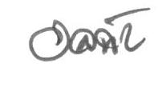
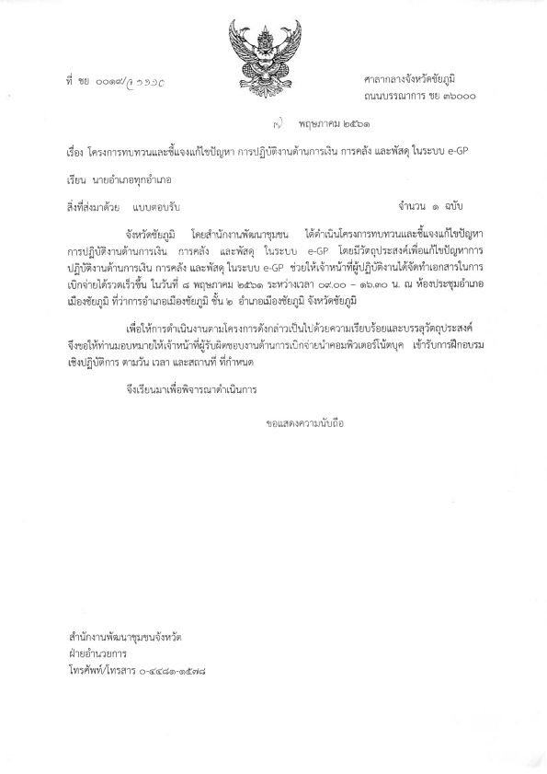
นางอัจฉรา เคียงวิมลรัตน์
พัฒนาการจังหวัด ปฏิบัติราชการแทน
ผู้ว่าราชการชัยภูมิ

